Arbeitsblatt – Brennbarkeit und brandfördernde Wirkung von Sauerstoff
- Zeichne das Verbrennungsdreieck und benenne die drei Voraussetzungen.

- Erläutere anhand deiner Beobachtungen den Zusammenhang des Gasvolumenverhältnisses und der Stärke der Reaktion.
________________________________________________________________________________________________________________________________________________________________________________________________________________________________________________________________________________________________________________
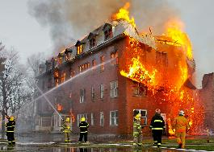
- Diskutiere, warum bei einem Zimmerbrand Türen nicht ruckartig geöffnet werden dürfen.
Abb. 1: Löscharbeiten der Feuerwehr [1]
________________________________________________________________________________________________________________________________________________________________________________________________________________________________________________________________________________________________________________

Didaktischer Kommentar zum Schülerarbeitsblatt
Das Arbeitsblatt wird zu dem Lehrerversuch V2 ausgegeben und soll den Lernprozess der SuS unterstützen, indem das Vorwissen aktiviert, die Auswertung durch Fragen geleitet und eine weiterführende Fragestellung aufgezeigt wird.

Erwartungshorizont (Kerncurriculum)
In der ersten Aufgabe soll das Vorwissen der SuS aktiviert werden, dabei werden die Kompetenzbereiche des Fachwissens und der Kommunikation angesprochen und beziehen sich auf das Basiskonzept Stoff-Teilchen. Es handelt ich dabei um den Anforderungsbereich I, da Wissen wiedergegeben werden soll, das bereits bekannt ist und eine Wiederholung darstellt.
In der zweiten Aufgabe wird der Versuch unterstützend ausgewertet. Dabei sollen die Eigenschaften des Sauerstoffs in Bezug auf die Brennbarkeit und brandfördernde Wirkung dahingehend erweitert werden, indem das ideale Reaktionsgemisch thematisiert wird. In diesem Zusammenhang kann ein erster Schritt im Erkenntnisweg der chemischen Reaktion und den molaren Stoffverhältnissen in chemischen Reaktionen initiiert werden. Diese Aufgabe ist in den Anforderungsbereich II einzuordnen, da Wissen angewandt werden muss. Es muss eine Verbindung zwischen den Beobachtungen des Versuches und dem Vorwissen hergestellt werden.
In der dritten Aufgabe müssen die SuS einen Zusammenhang zwischen dem Versuch und der Gefahr der Türöffnung bei Zimmerbränden herstellen. Dabei wird der Kompetenzbereich des Bewertens und das Basiskonzept Chemische Reaktion angesprochen. Die letzte Aufgabe ist in den Anforderungsbereich III einzuordnen, da die SuS vor ein ungelöstes Problem gestellt werden und ihr Wissen zu transferieren.

Erwartungshorizont (Inhaltlich)
- Zeichne das Verbrennungsdreieck und benenne die drei Voraussetzungen.
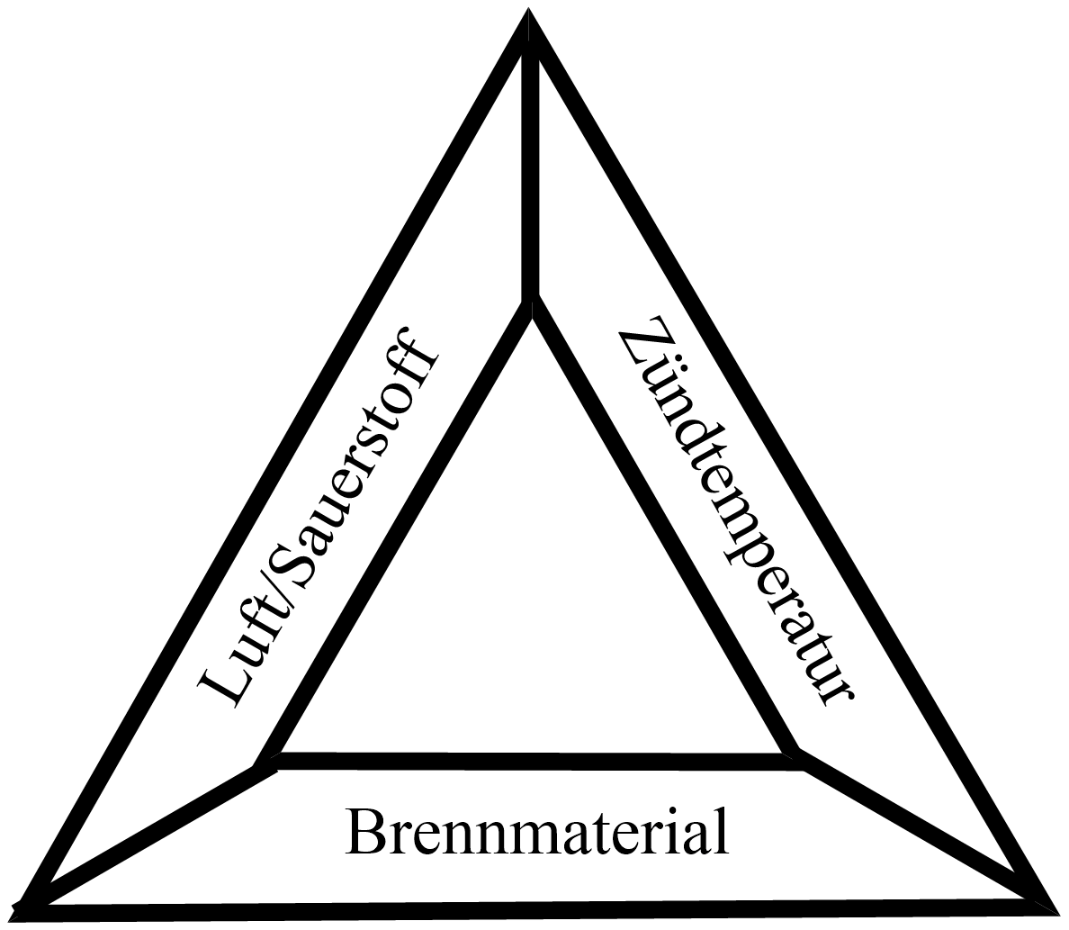
- Erläutere anhand deiner Beobachtungen den Zusammenhang des Gasvolumenverhältnisses und der Stärke der Reaktion.
Es ist für die Stärke der Explosion nicht entscheidend, dass möglichst viel Sauerstoff vorhanden ist, sondern dass ein ideales Verhältnis des Gasgemisches vorliegt. Reiner Wasserstoff explodiert, da genügend Brennmaterial vorhanden ist und die Zündtemperatur erreicht wird. Im Verhältnis 1:1 wird Sauerstoff zur Verfügung gestellt, allerdings ist das Brennmaterial nicht im idealen Verhältnis zum Sauerstoff vorhanden. Im Verhältnis 2:1 ist die Reaktion am heftigsten, da das Verhältnis zwischen Sauerstoff und Wasserstoff ideal ist.
- Diskutiere, warum bei einem Zimmerbrand Türen nicht ruckartig geöffnet werden dürfen.
Bei einem Zimmerbrand wird das Feuer durch den Luftsauerstoff im Zimmer unterhalten, da sehr viel Brennmaterial zur Verfügung steht wird der Sauerstoff relativ schnell umgesetzt. Wird eine Zimmertür ruckartig geöffnet entsteht durch die geringere Konzentration des Sauerstoffs im Zimmer eine Sogwirkung. Durch die spontane Bereitstellung von Sauerstoff breitet sich die Flamme spontan aus und eine Flamme schießt aus der Tür in den angrenzenden Raum.

